SIARAN PERS

Galaxy Tab S11, Pilihan Upgrade Terbaik Tablet Flagship
Dengan desain yang lebih tipis, prosesor 3nm yang efisien, dan Dex Mode yang ditingkatkan, Galaxy Tab S11 menghadirkan pengalaman produktivitas dan kreativitas yang lebih cerdas, menyempurnakan performa pendahulunya, Galaxy Tab S9

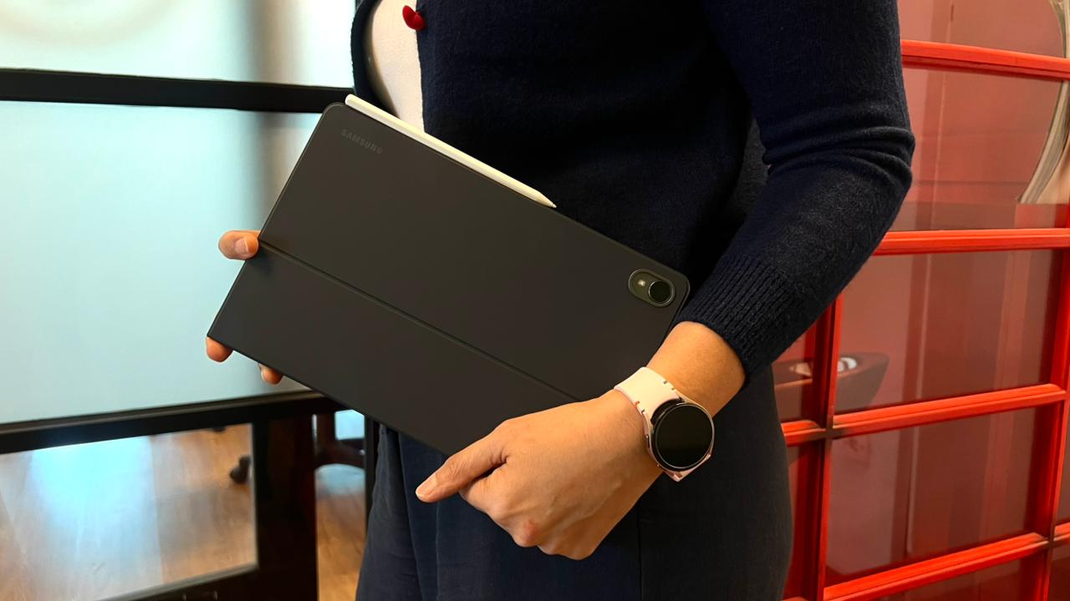
Galaxy Tab S11 hadirkan peningkatan maksimal dari generasi sebelumnya dalam desain yang makin compact
Jakarta, 6 November 2025 - Studi menunjukkan bahwa lebih dari 70% generasi muda Indonesia kini menempatkan fleksibilitas kerja dan work-life balance sebagai prioritas utama dalam kehidupan mereka. Gaya hidup pekerja saat ini pun berubah, semakin mobile dan digital. Seiring dengan perubahan ini, kebutuhan perangkat pun ikut berevolusi.
Melihat tren ini, Samsung Electronics Indonesia baru saja menghadirkan Galaxy Tab S11, sebagai tablet flagship terbaik untuk upgrade produktivitas modern. Didesain lebih tipis dan ringan, ditenagai prosesor 3nm MediaTek Dimensity 9400+, dan didukung Galaxy AI terlengkap, tablet ini menghadirkan pengalaman bekerja dan berkreasi yang makin cerdas, efisien, dan seamless dalam desain compact di mana pun penggunanya berada. Bagi pengguna seri tablet sebelumnya, seperti Galaxy Tab S9, pembaruan ini menjadi pilihan yang tepat untuk upgrade perangkat.
“Galaxy Tab S11 kami hadirkan sebagai langkah evolusi tepat bagi pengguna Tab S Series yang kini membutuhkan perangkat lebih ringan, efisien, dan cerdas untuk mendukung gaya kerja modern. Bagi pengguna Galaxy Tab S9, peningkatannya akan langsung terasa, mulai dari desain yang lebih ramping, performa chipset 3nm yang lebih cepat, hingga hadirnya Samsung DeX yang makin canggih, menghadirkan cara baru dalam bekerja dan berkreasi, kapan pun dan di mana pun,” ujar Annisa Maulina, MX Product Marketing Senior Manager, Samsung Electronics Indonesia.

Performa Premium yang Naik Level

Galaxy Tab S11 membawa lonjakan performa signifikan dibanding pendahulunya. Jika Galaxy Tab S9 dibekali chipset 4nm Snapdragon 8 Gen 2 for Galaxy, kini penerusnya melangkah lebih jauh dengan MediaTek Dimensity 9400+ berbasis fabrikasi 3 nm, yang memberikan efisiensi daya lebih tinggi dan kemampuan komputasi AI lebih cepat.

Performa yang meningkat ini ideal untuk pengguna yang rutin melakukan editing video, desain 3D, atau riset berbasis AI. Setiap proses terasa lebih cepat, halus, dan responsif, bahkan saat membuka banyak aplikasi berat sekaligus. Dengan performa lancar, pemrosesan AI pun akan berjalan tanpa hambatan. Galaxy AI yang siap membantu di setiap langkah kerja meringkas dokumen, menerjemahkan pesan, sementara Gemini Live pun mampu mempermudah brainstorming ide lewat mendengarkan, melihat, dan memahami konteks layar untuk memberikan respons langsung.

S Pen yang Lebih Natural

Bagi pengguna Galaxy Tab S9, S Pen telah menjadi alat penting untuk menulis, menggambar, dan mengedit. Kini di Galaxy Tab S11, pengalaman itu terasa semakin nyaman. S Pen terbaru hadir dengan desain heksagonal ergonomis yang lebih stabil di genggaman, serta ujung kerucut presisi tinggi dengan dukungan sudut kemiringan lebih luas. Hasilnya, kontrol terasa lebih alami, bahkan saat menulis kecil di Samsung Notes atau membuat sketsa detail di Clip Studio Paint.
Selain itu, fitur Quick Tools kini hadir lebih intuitif, memberikan pengalaman yang lebih natural bagi para kreator digital. Bayangkan seorang ilustrator tengah memoles warna di karakter yang digambar, atau desainer yang menyesuaikan opacity untuk menyeimbangkan tone poster yang sedang dikerjakan. Semua bisa dilakukan hanya dengan satu tap, tanpa perlu berpindah menu atau kehilangan alur kreativitasnya. Setiap goresan terasa responsif dan presisi, seolah S Pen benar-benar menyatu dengan layar, mendekatkan antara ide dan hasil akhir bagi mereka yang hidup dari kreativitas.
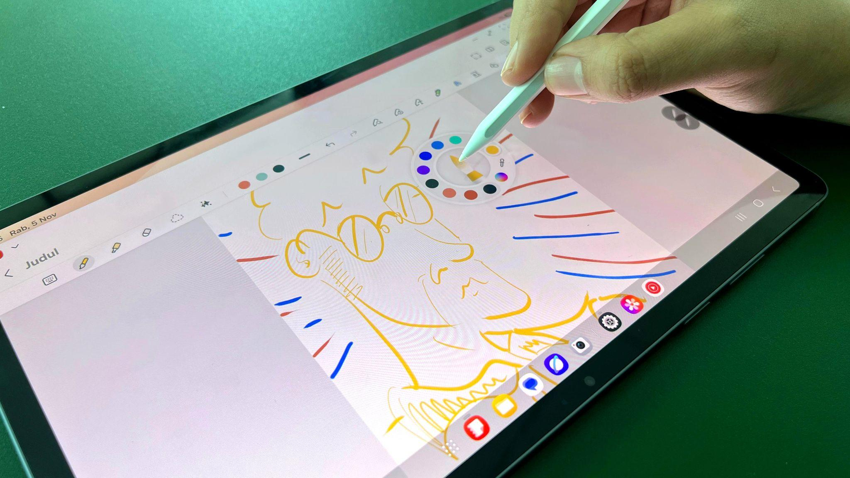S Pen dengan desain terbaru mudahkan pekerjaan, salah satunya melalui fitur Quick Tools

Desain yang Lebih Tipis, Lebih Ringan, Lebih Fleksibel
Galaxy Tab S9 dikenal dengan bodinya yang premium dan solid. Namun, di Galaxy Tab S11, keseimbangan antara kekuatan dan portabilitas terasa nyata dengan desain super tipis 5,1 mm, yang jauh lebih ramping daripada Tab S9 (5,9mm). Bobotnya pun menjadi lebih ringan, dari 498 dan 500gr (Tab S9 Wifi dan 5G) menjadi hanya 469gr untuk varian Wi-Fi dan 471gr di varian 5G.
Perbedaan ini memberi kenyamanan ekstra bagi mereka yang sering bekerja mobile. Seorang ilustrator, misalnya, bisa dengan mudah membawa Galaxy Tab S11 ke kafe atau lokasi shooting tanpa khawatir berat di tas. Produktivitas dan kenyamanan tetap terjaga, baik saat bekerja di meja kerja maupun di perjalanan. Kini, para profesional bisa membawa ruang kerjanya ke mana pun, dari set lokasi hingga co-working space tanpa kompromi pada kenyamanan atau daya tahan. Desain ramping dan ringan dengan ketahanan IP68, tetap memancarkan kesan premium, sekaligus memberi kebebasan dan kenyamanan penuh untuk berkreasi di mana pun inspirasi datang.

Workflow Profesional dengan DeX Mode yang Lebih Leluasa
Galaxy Tab S9 sudah membawa DeX Mode yang memudahkan pengguna bekerja seperti di PC. Kini, Galaxy Tab S11 menghadirkan pengalaman yang lebih fleksibel lewat Samsung DeX Extended Mode. Pengguna bisa menghubungkan tablet ke monitor eksternal dan menikmati setup dual-screen sesungguhnya, presentasi tetap di layar tablet, sementara referensi dan catatan terbuka di layar monitor.
Selain itu, pengguna dapat membuka hingga empat workspace sekaligus, mengatur posisi dan ukuran window sesuai kebutuhan. Semua berjalan lancar berkat performa chipset 3nm yang efisien dan stabil. Untuk kreator yang terbiasa berpindah antara ide, revisi, dan eksekusi, pengalaman multitasking di Tab S11 terasa jauh lebih intuitif.
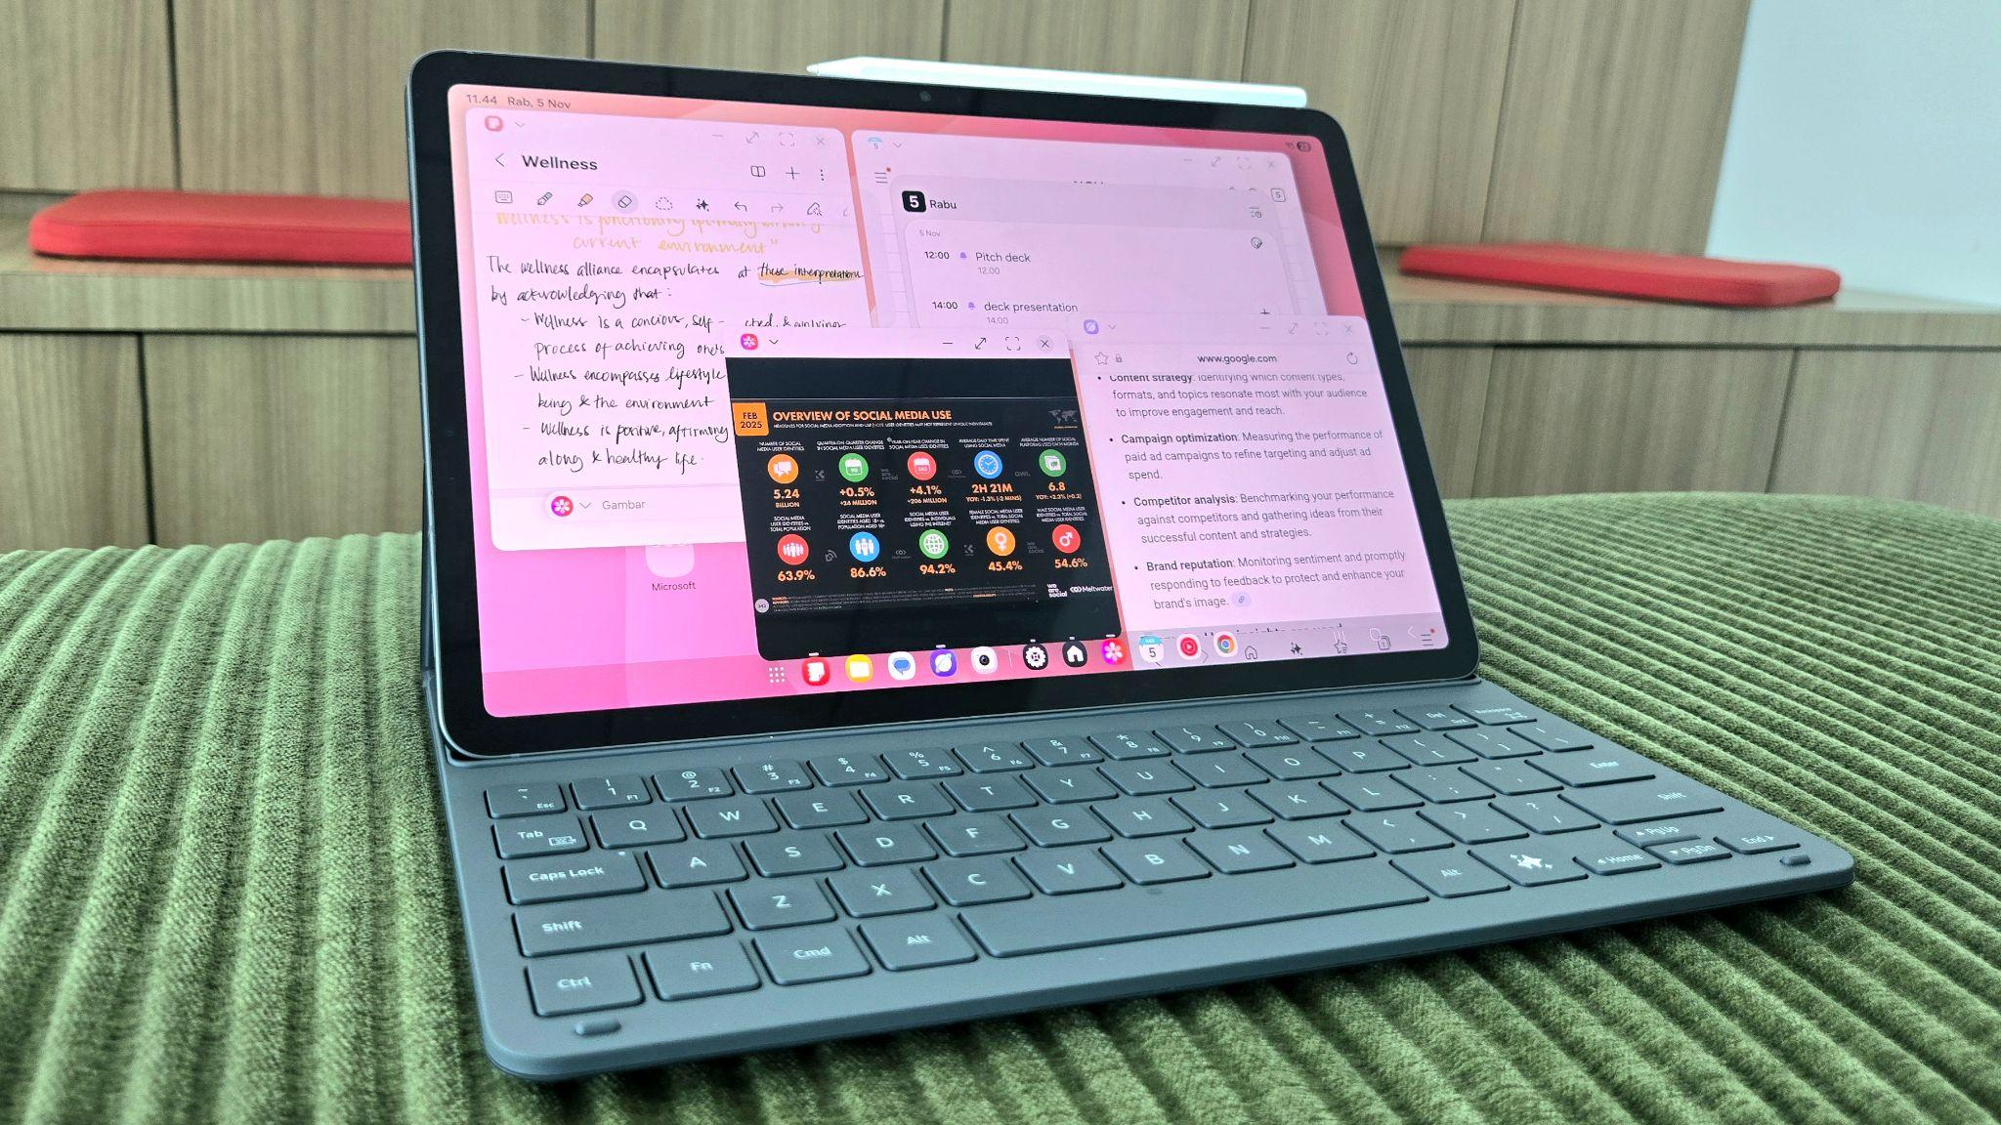
DeX Mode yang memudahkan multitasking antar aplikasi, kini dengan Extended Mode dan tersedia dalam 4 workspace

Galaxy Tab S11 Series hadir untuk memaksimalkan setiap aspek produktivitas mulai dari Rp14.999.000. Hingga 13 November 2025, setiap pembelian Galaxy Tab S11 Series sudah termasuk Keyboard Cover dan Microsoft 365 Personal gratis selama 3 bulan, lengkap untuk bekerja maupun berkreasi di mana saja. Tersedia pula opsi trade-in dengan perangkat lama dan kesempatan mendapatkan cashback trade-in, serta opsi cicilan mulai dari Rp1 jutaan per bulan dengan bunga 0%.
***

Tentang Samsung Electronics Co., Ltd.
Samsung menginspirasi dunia dan membentuk masa depan dengan ide dan teknologi transformatif. Perusahaan ini mendefinisikan ulang dunia TV, digital signage, smartphone, wearables, tablet, elektronik rumah tangga dan sistem jaringan, juga memori, sistem LSI, dan foundry. Samsung juga memajukan teknologi pencitraan medis, solusi HVAC dan robotik, sembari mengembangkan produk-produk otomotif dan audio lewat Harman. Dengan ekosistem SmartThings, kolaborasi terbuka dengan para mitra, dan integrasi AI ke dalam portfolio nya, Samsung menghadirkan pengalaman terhubung yang mulus dan cerdas. Untuk berita terkini, silakan kunjungi Samsung Newsroom di news.samsung.com.

Untuk keterangan lebih lanjut:
Jane Tjondro
Public Relations Professional
Samsung Electronics Indonesia
Phone: 021-2958 8000
Email: j.tjondro@samsung.com

https://tgmresearch.com/press-tgm-consumer-sentiment-indonesia-2024.html?

